Мастер-класс
«Использование Google для работы с родителями и педагогами ДОО»

подготовил:
старший воспитатель
МБДОУ д/с
комбинированного вида №3
Трофименко О.А.

Цель мастер-класса:
- Рассмотреть возможности использования сервисов google в деятельности педагога.
Задачи:
- смоделировать ситуацию с использованием сетевых сервисов Интернет;
- рассмотреть варианты использования сервисов Google в совместной работе членов учебной группы.

Свременные тенденции развития общества требует от педагогов, да и от людей в целом следовать современным тенденциям. 21 век - это век цифровизации. "Цифра" окружает нас повсюду. Появляется все больше направлений, которые можно использовать с помощью "цифры".
Еще совсем недавно, 10 лет назад мы, проводя опросы родительской общественности в детских садах, готовили анкеты в текстовом редакторе Word. Распечатывали их, раздавали родителям, потом наступал длительный и мучительн7ый процесс обработки этих бумажных анкет с подсчетом ответов респондентов. Согласитесь, это очень неудобно, так как отнимает время и у нас и у наших респондентов.
На своем мастер-классе я хочу рассказать вам о Google формах. Это современный онлайн-сервис для составления форм обратной связи, тестирований и опросов, обменом информации.
В чем же я вижу преимущества анкетирования и опросов в Google.
1. На персональном сайте детского сада, или чата группы WhatsApp мы можем провести тестирование, анкетирование или опрос в интерактивной форме. Нам не прийдется обрабатывать результаты – за нас все сделает данный сервис.
2. Как показывает практика многие родители не очень охотно подключаются к анкетированию и опросу в бумажном виде: высказывать свое мнение в открытую не хотят, заполнять анкеты не хотят, анкеты "теряются". Плюсом использования Google в том, что мы не нарушаем зону комфорта наших родителей. Соответственно они будут нам благодарны, а мы в свою очередь запланированную работу вы выполним.
3. Это современно.
4. Нет необходимости распечатывать анкету или опрос. Размещаем ссылку на сайте или отправляем в чат, респондент заполняет форму, нажимает кнопку, а мы получаем ответы.
5. Анкета не потеряется. Она хранится в облаке.
6. Не нужны дополнительные программы.
7. Стильно выглядит. Все обращают внимание на дизайн. Родители оценят, если анкета или опрос будет оформлен в красивую и удобную форму вместо распечатанной кривой таблицы, которую из-за экономии бумаги и краски, приходится распечатывать очень мелким шрифтом.
8. Легко создается. Немногим сложнее таблицы в Word.
9. Бесплатный. Не надо платить за работу с сервисом. Работает приложение через браузер. В нем вы можете бесплатно создать любое количество форм. Что же такое форма? Фактически, это отдельная веб-страница, на которой размещается опрос или анкета. Например, мы проводим конкурс рисунков и хотим определить победителя, хотим провести опрос о качестве оказываемых услуг и так далее. Для того чтобы работать с Google, нужен только доступ к интернету и почтовый ящик Gmail.
Если я Вас не убедила в преимуществе использования Google и Вы еще сомневаетесь, что онлайн-анкетирование – это круто, просто посмотрите на этот пример.
Вот так выглядит анкета по оценке работы детского сада, выполненная традиционным способом. Ее надо распечатать, разрезать, раздать, собрать, а потом еще и обработать.

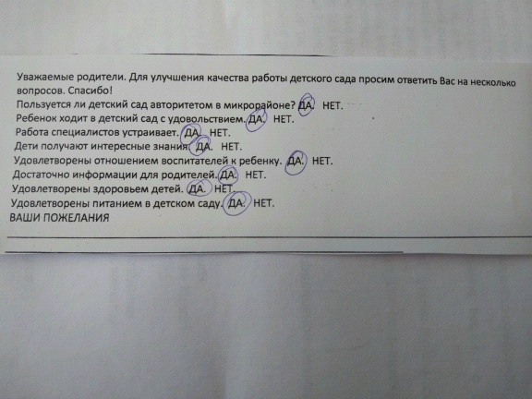

А вот так выглядит анкета по оценке качества образовательных услуг, которую мы проводили в детском саду.
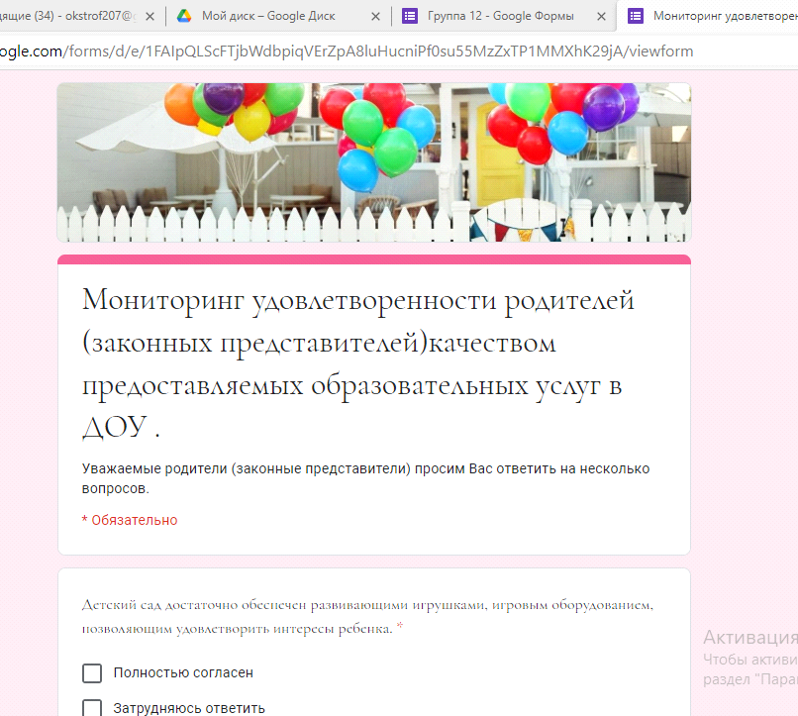

Ссылка на Google форму направляется в чаты WhatsApp и размещается на сайте детского сада. Перейдя по ссылке, родители попадают на веб-страницу с анкетой. И что очень удобно, это можно очень просто сделать с помощью мобильного телефона. То есть родители не потратят много времени.
А так выглядит сводка, которая получается при автоматической обработке формы. Данные анкетирования и опросов можно выгружать в таблицу Exсel.

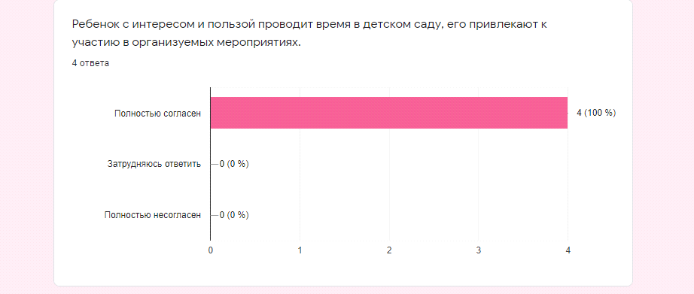
Какте же основы работы с Google Forms
- Если нужно, авторизуйтесь через почтовый ящик Gmail.

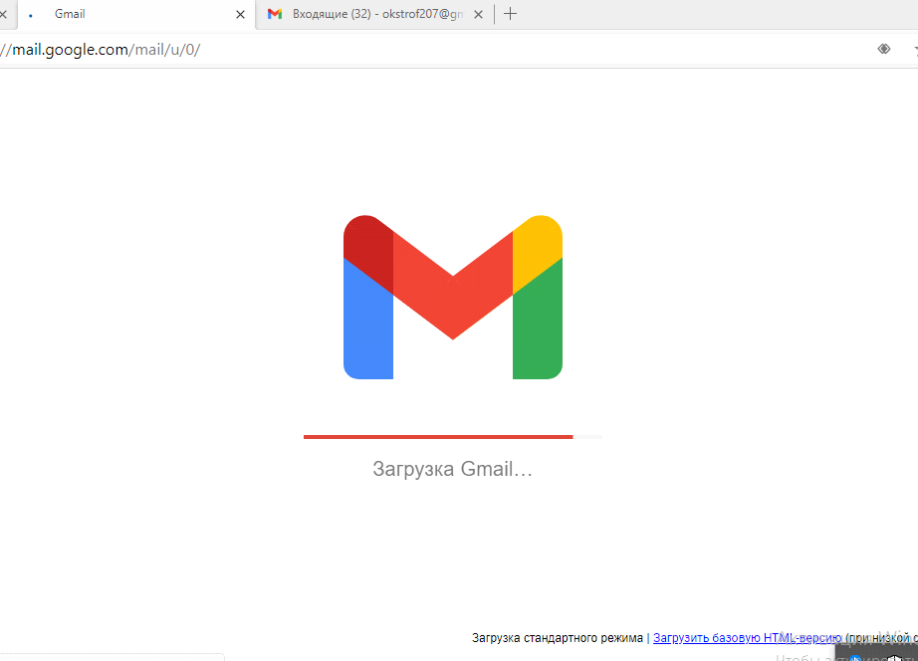

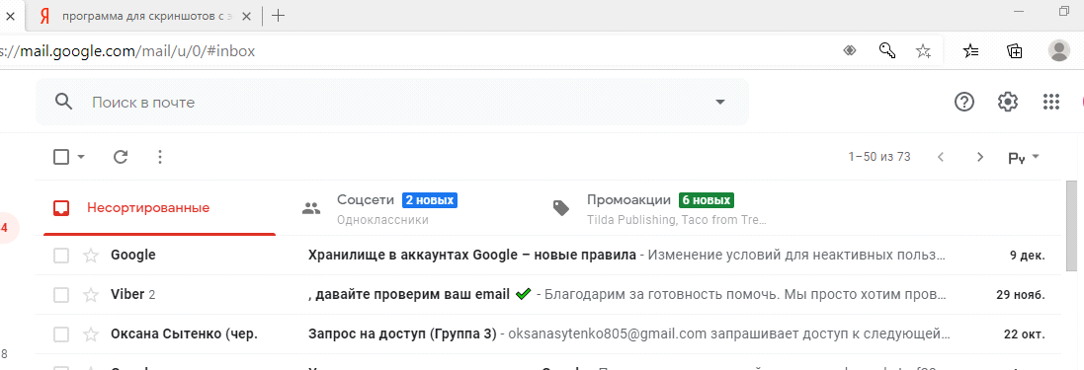

Перейдите в пункт меню Google диска

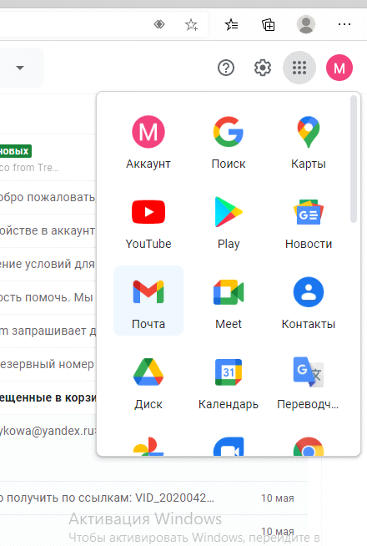

На главной странице хранятся все созданные вами формы. Здесь их можно переименовывать, удалять, расставлять в удобном порядке.

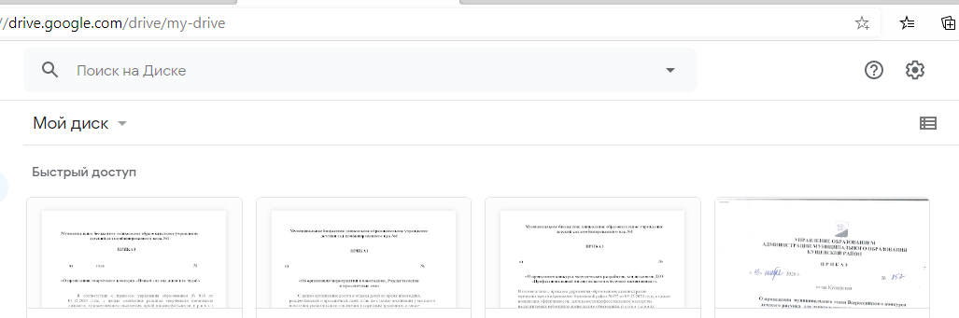

Чтобы создать новую форму, нажмите кнопку

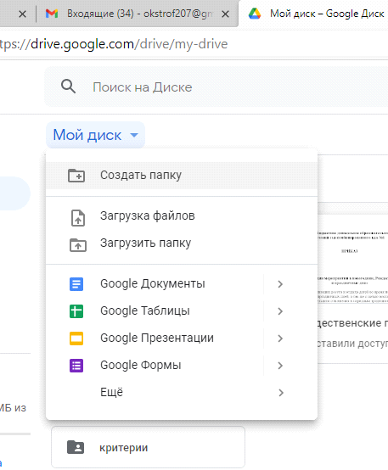

Затем выберите необходимый раздел

Выбираем конструктор формы.

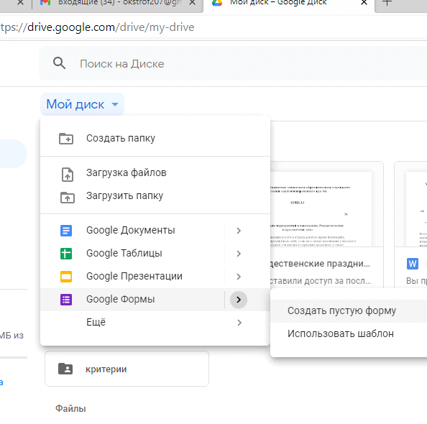

Выбираем нужную форму. В нашем случае анкета.

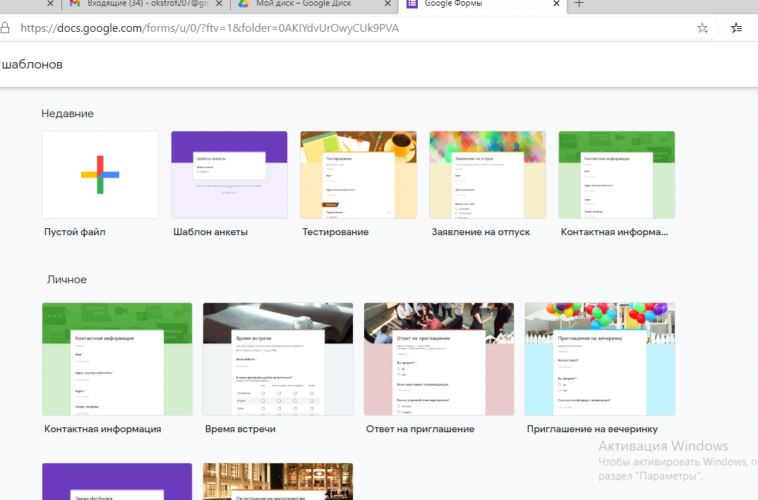

И вносим необходимые нам данные.

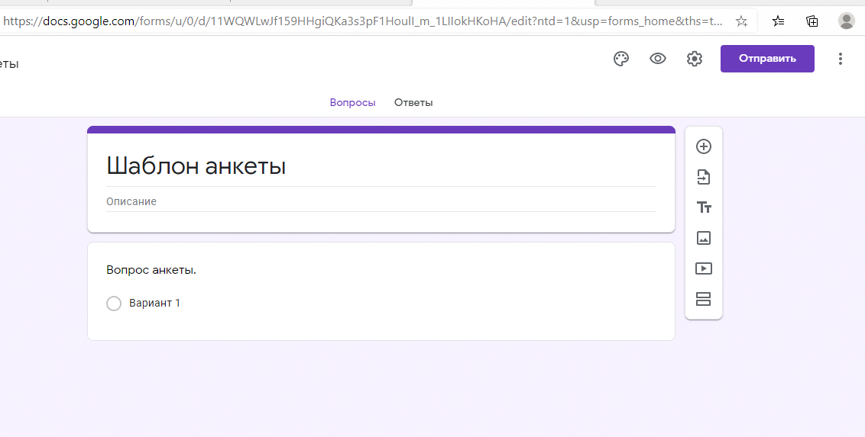

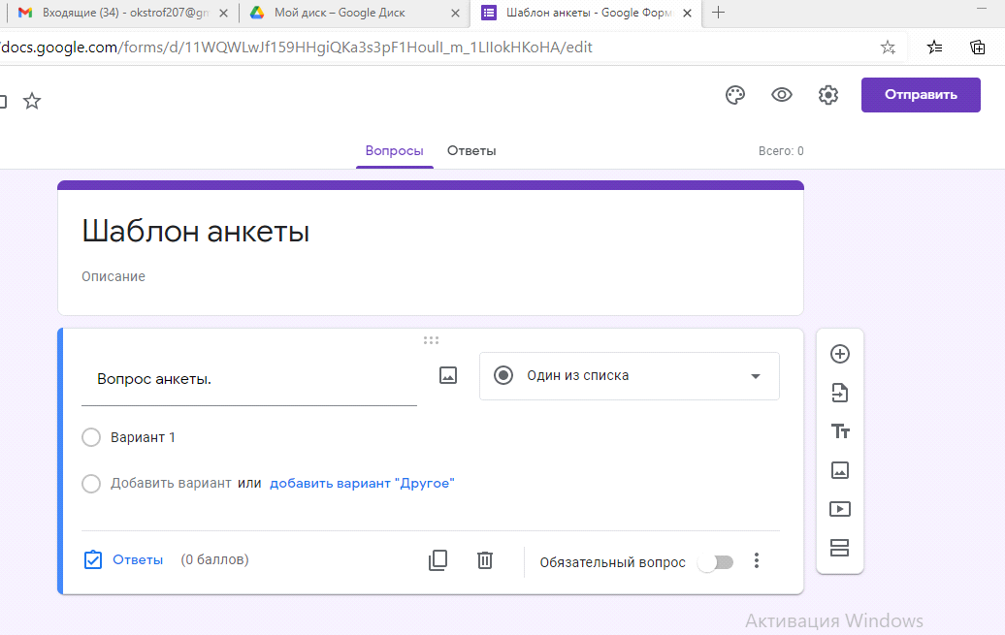

Для того чтобы добавить следующий вопрос, пользуемся инструментами. Так же можно выбрать цвет нашей формы, шрифт, и дизайн. К стати дизайн можно использовать свой, предварительно загрузив необходимую картинку или фото.

Форма автоматически сохраняется на Google диске. Переходим на главную панель Google диска. Правой кнопкой мыши, выбираем на необходимой нам форме действие, копируем ссылку. И все. Направляем ее родителям или загружаем на сайт ДОУ.

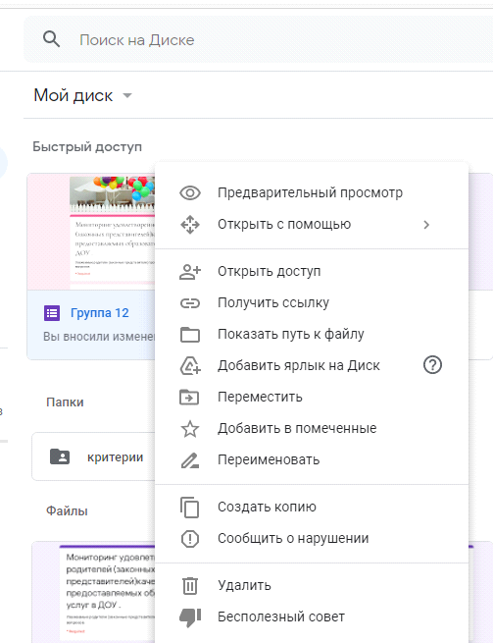

Как создать документ Word с правом общего доступа.

Онлайн документы — очень полезный сервис от Google, являющийся аналогом Microsoft Word. Если Вы знаете, как в нем работать, то он способен значительно облегчить жизнь и работу группе коллег, например при работе над проектом..
А вот основные плюсы, которые я выявила за время работы с сервисом:

- Имеют практически идентичные с Microsoft Word интерфейсы, а значит не придется долго разбираться в особенностях работы (у меня на это ушло буквально пол часа).
- Зная, как сделать ссылку на ваш файл, сможете открыть общий доступ для коллег и контролировать ход выполнения прямо в процессе работы
- Сервис абсолютно бесплатный
Для того чтобы начать создавать Google документы или таблицы с общим доступом необходима gmail почта. В принципе алгоритм входа в панель управления Google документов аналогична тем шагам, которые представлены выше.
Итак заходим в пункт меню Google документ и создаем новый документ.

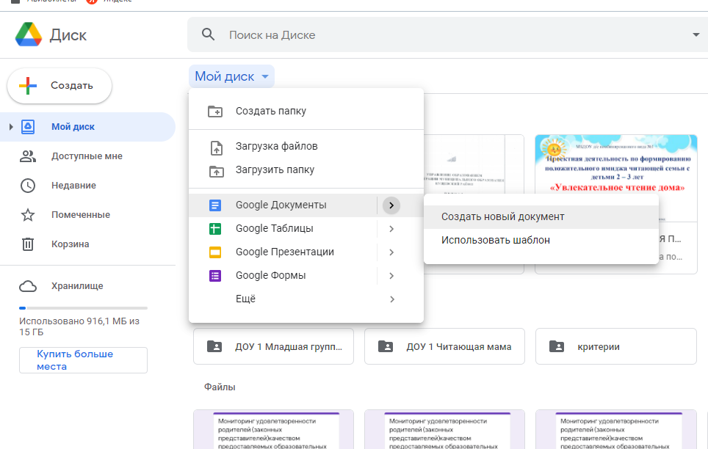

Нам открывается очень похожий документ Word с привычной панелью инструментов. И в этом документе, создаем то текстовое наполнение, которое нам необходимо.

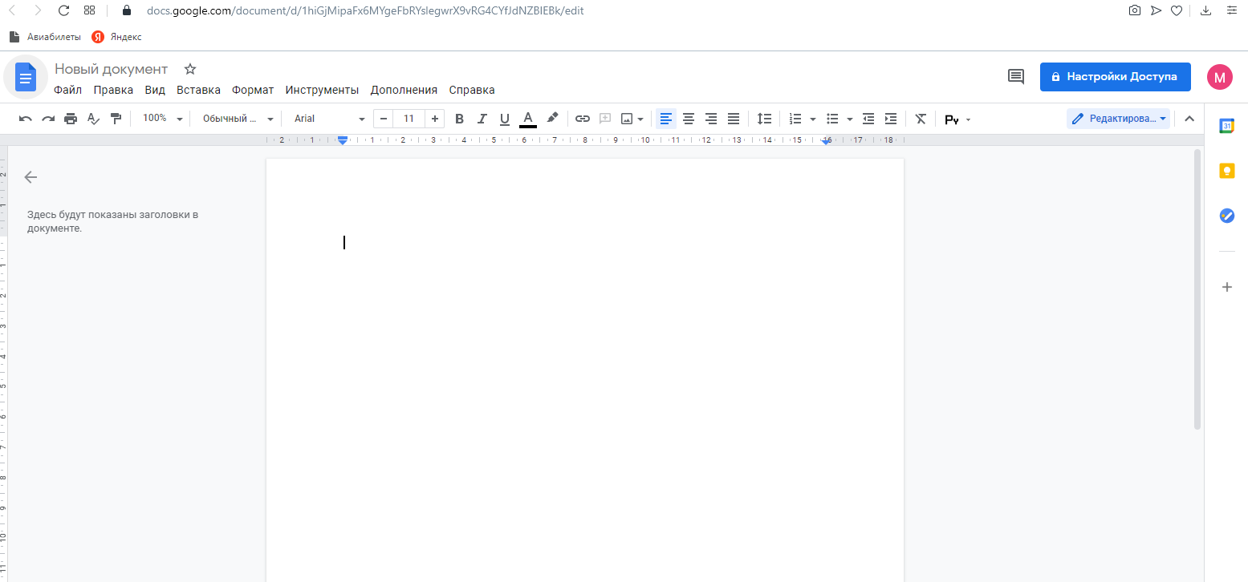

В моем случае это «Банк данных педагогических работников по темам саморазвития».

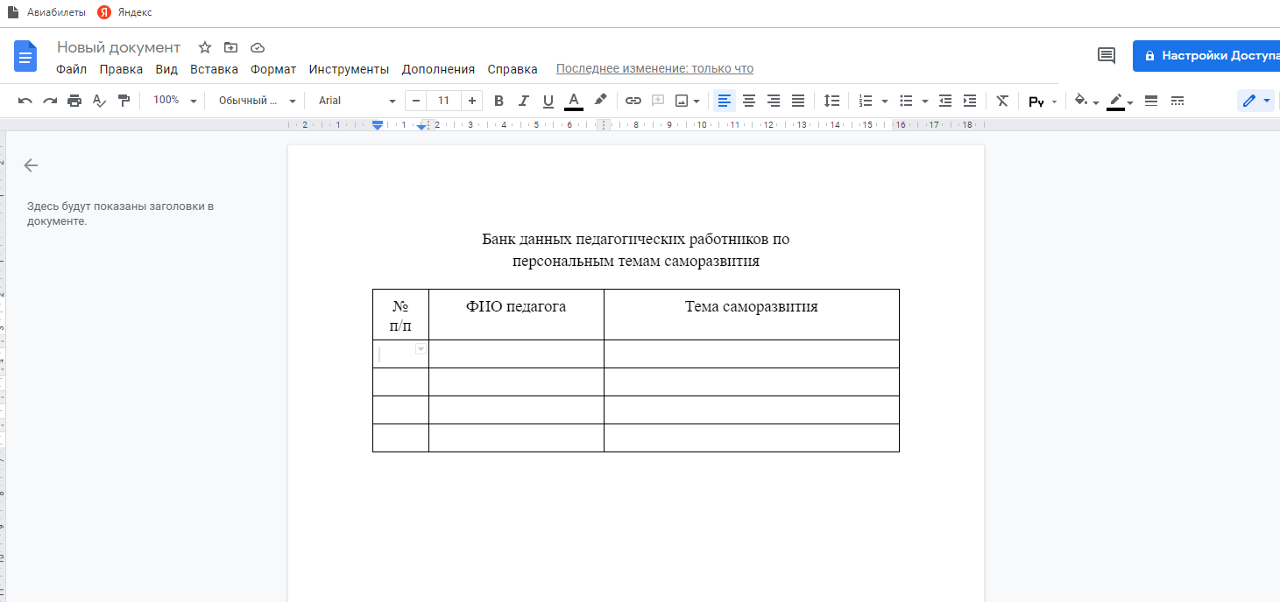

Закончив создание исходной рабочей формы, даем имя файла

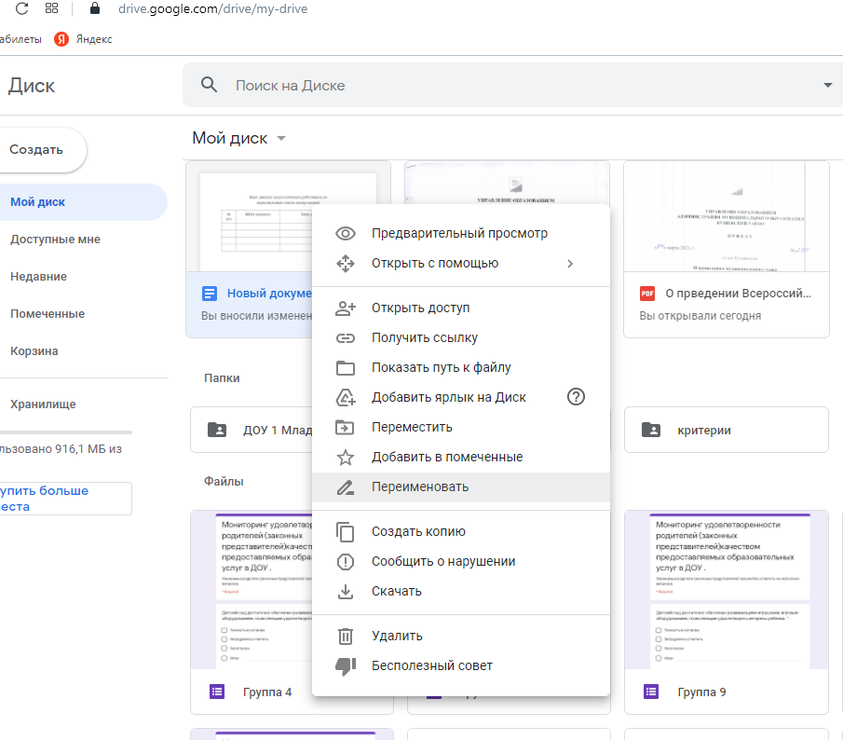

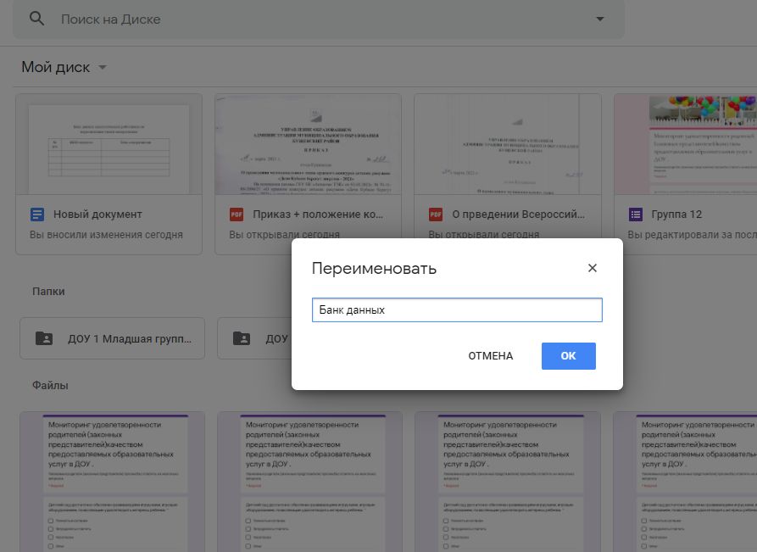

Открываем доступ
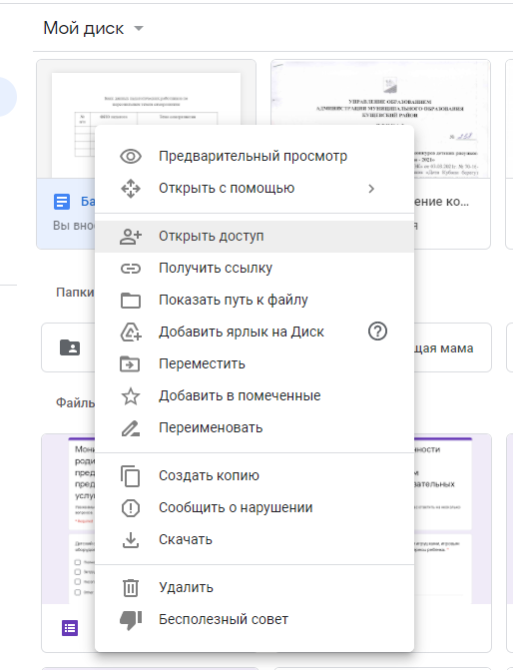

Делаем допуск для редактирования «Всем у кого есть ссылка»

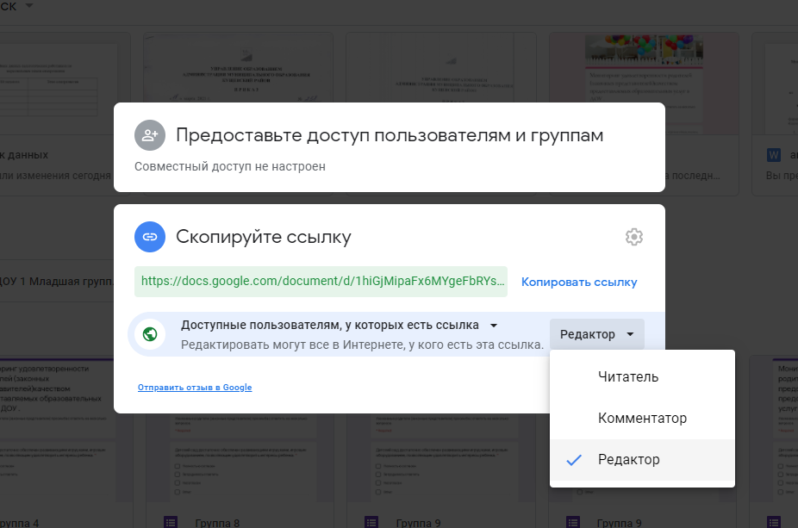

Копируем и отправляем ссылку, тем людям, с кем будем работать совместно.

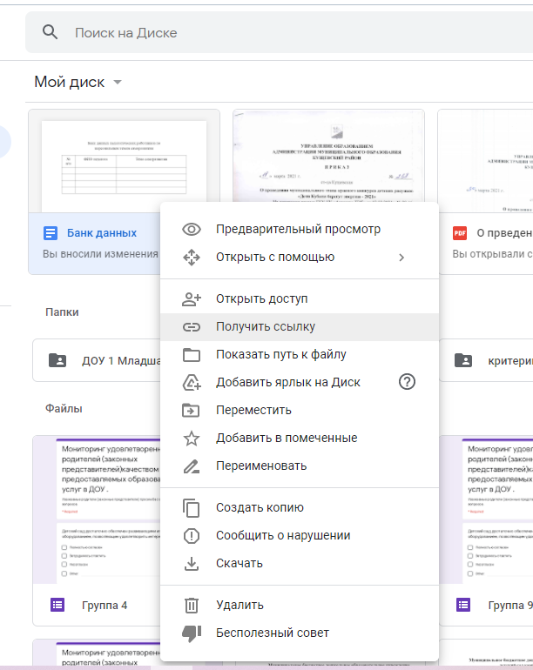

По такому же принципу создается документ похожий на Excel.
Так же в данный сервис можно загружать уже созданные в привычном редакторе Word или Excel документы.

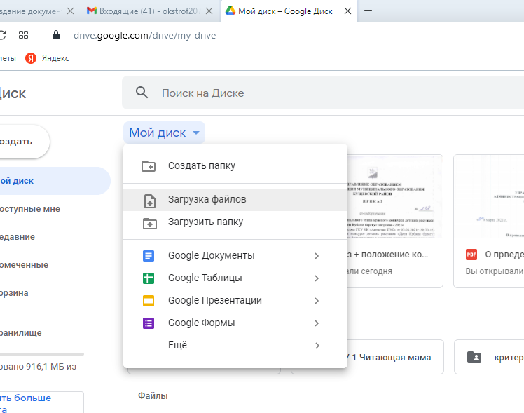

Так же у сервис а Google есть возможность загружать папки с файлами заранее созданные на компьютере.

Итак, чем удобно использование Google форм?
1. Простота в использовании. Работать с Google формами не сложнее, чем с Word. Интерфейс на этом сервисе удобный и интуитивно понятный. Форму не надо скачивать, пересылать и получать обратно по почте заполненный вариант. Ответы автоматически собираются в единую базу.
2. Вся информация доступна 24/7. Форма хранится в облаке. Если вы работаете с разных устройств или ваш жесткий диск повредился, форма останется всегда вам доступна при наличии ссылки.
3. Индивидуальное оформление. Вы можете создать свой дизайн для формы. Google формы дают возможность бесплатно выбрать шаблон из большого количества доступных или загрузить свой.
4. Бесплатность. Сам сервис абсолютно бесплатный. Заплатить придется только в случае, если вам вдруг понадобится расширенный вариант дополнительных надстроек. Но бесплатный вариант сервиса имеет достаточно обширный функционал и разнообразные возможности.
5. Мобильность. Google формы адаптированы под мобильные устройства. Создавать, просматривать, редактировать и пересылать формы можно с телефона и планшета с помощью облегченной мобильной версии с полным функционалом.
6. Понятность. Google формы собирают и профессионально оформляют статистику по ответам. Вам не придется дополнительно обрабатывать полученные данные, можно сразу приступать к анализу результатов.
Данный сервис можно активно использовать при работе с педагогами. Google позволяет обмениваться документами, позволяет работать с документами в общем доступе, это очень удобно, кода идет групповая работа педагогов над определенной задачей. Каждый педагог может вносить изменения в документ, к которому ему предоставлен доступ. Это избавляет от лишней бумажной волокиты. Все делается в облачном документе.
7.Google предоставляет любые инструменты, которые можно использовать в работе со всеми участниками образовательных отношеий.
Можно сказать, что Google может стать единой площадкой между всеми участниками образовательных отношений.
Необходимо говорить педагогам, которые с опаской новые ыормы взаимодействия, что пользоваться сервисом Google не сложнее, чемWord или Exel, как говорится «осилит дорогу, идущий», было бы желание. Взаимодействие в сети интернет становится неотъемлемой частью образовательного процесса в ДОО, улучшает его эффективность. При рациональном использовании сетевых сервисов процесс коммуникации между администрацией и педагогом, педагогом и родительской общественностью станет намного результативнее, а совместная работа поможет в решении образовательных задач и достижении общих целей.

